2024年天水市初中毕业会考（八年级）
地理试卷
一、选择题：本大题共13小题，每小题2分，共26分。在每小题给出的四个选项中，只有一项是符合题意的。
2023年某月，从吉林长春奔向海南海口的Z384次列车上，乘务员平均每隔5站就需要更换一套服装，成为车厢内行走的亮丽风景线。下图为乘务员依次更换的部分服装。据此完成下面小题。

1. 该月份可能是（ ）
A. 1月 B. 4月 C. 7月 D. 10月
2. 造成Z384次列车乘务员平均每隔5站更换服装的主要因素是（ ）
A. 地形地势 B. 海陆位置 C. 纬度差异 D. 时差因素
2023年“特种兵式旅游”火运全网。一位湖南女大学生从4月25日至4月29日，5天爬完五岳，整个行程多数坐高铁。其行程如图所示，据此完成下面小题。
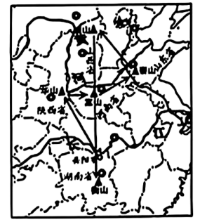
3. 能完成五天爬五岳的“壮举”，主要依赖于我国发达的（ ）
A. 航空运输 B. 公路运输 C. 铁路运输 D. 水路运输
4. 该行程跨越了我国四大地理区域中的（ ）
①北方地区②南方地区③西北地区④青藏地区
A. ①② B. ②③ C. ③④ D. ②④
5. 该学生到达河南时，沿途能看到（ ）
A. 稻田连绵 B. 麦田连片 C. 桑基鱼塘 D. 草原广阔
四川省自然资源科学研究院猕猴桃创新团队用15年的坚持，自主培育出世界上第一个商业化的红肉猕猴桃品种一“红阳”，产品出口至欧美高端水果市场，创造了小水果成就大产业的神话，助力乡村经济发展。据此完成下面小题。
6. 四川猕猴桃销售到全国各地及世界各地，主要得益于（ ）
①科技水平提高②加工产业发展③交通高速发展④冷藏、保鲜技术发展
A. ①②③ B. ①③④ C. ①②④ D. ②③④
7. 乡村振兴一定要把“粮袋子”紧紧攥在手里。为此从根本上我们应该做的是（ ）
①大量进口国外粮食②保护好现有耕地③加大惠农政策力度④提高农业科技水平⑤在国外开辟农田
A ①②③ B. ①③④ C. ②③④ D. ②④⑤
2024年2月7日，中国第五个南极科学考察站秦岭站开站。秦岭站是我国继长城站、中山站之后的第三个常年考察站。秦岭站优先采用风能和太阳能等清洁能源，其占比超过60%。下图示意中国南极科考站的分布。读图完成下面小题。
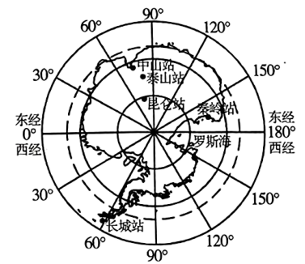
8. 秦岭站的地理位置最接近（ ）
A. 164°E，75°N B. 164°E，75°S C. 164°W，75°N D. 164°W，75°S
9. 我国南极三个常年考察站共有特点是（ ）
A. 有极昼极夜现象 B. 位于南极圈内 C. 气候寒冷干燥 D. 有北极熊出没
10. 秦岭站优先采用风能和太阳能等清洁能源的主要原因是（ ）
A. 南极缺少传统能源 B. 风能和太阳能经济实惠
C. 风能和太阳能能量巨大 D. 更好地保护南极生态环境
图1为某地等高线地形图，图2为图1中某地，点的景观图。读图完成下面小题。
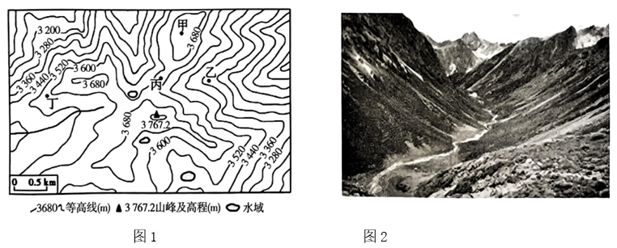
11. 图1所示区域最主要的地形类型是（ ）
A. 丘陵 B. 平原 C. 盆地 D. 山地
12. 甲地的海拔高度可能为（ ）
A. 3680米 B. 3600米 C. 3760米 D. 3730米
13. 图2景观最可能出现在图1中（ ）
A. 甲地 B. 乙地 C. 丙地 D. 丁地
二、综合题：本大题共3小题。共24分。
14. 阅读图文资料，完成下列问题
新疆和田至若羌的铁路一“和若铁路”，是世界首个沙漠铁路环线，和若铁路地处世界第二大流动性沙漠一塔克拉玛干沙漠南缘，有534公里分布在风沙区域，占线路总长65%，是一条典型的沙漠铁路。图1为新疆局部简图，图2为和若铁路部分路段景观图，和若铁路有近50千米的路段采用“以桥代路”的方式设计。
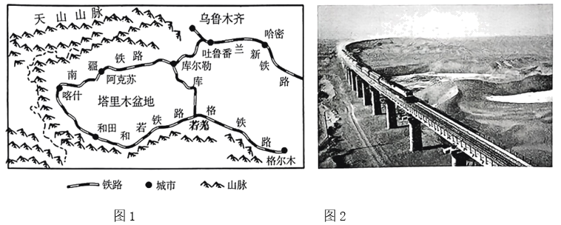
（1）塔里木盆地中部降水稀少，气候异常干旱，主要原因是____。
（2）简要分析在风沙路段，和若铁路多采用“以桥代路”的方式建设的目的。
（3）某同学运用结构图探究塔里木盆地现代城镇、铁路分布与水源、绿洲分布的关系，请将结构图中划线部分补充完整①____②____③____。
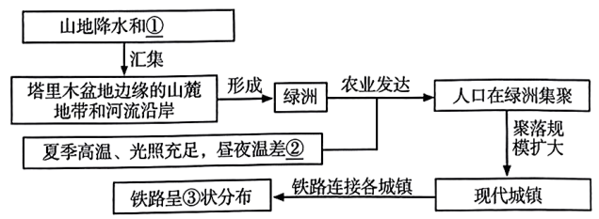
15. 阅读图文资料，完成下列问题。
西亚石油资源丰富，阿联酋是西亚重要的石油出口国，能源充足。近年来，阿联酋大量新建利用太阳能发电的光伏电站，大力发展光伏产业，为告别最后一滴石油做好准备。下图为西亚及周边地图。
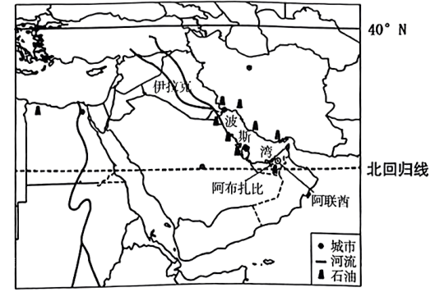
（1）据图可以，西亚地区的石油主要产于____（海域）及其沿岸国家。
（2）简述石油输出对当地社会经济发展的作用。
（3）简述阿联酋大力发展光伏发电对本国经济和生态可持续发展的意义。
16. 阅读图文资料，完成下列问题
中巴之间是友好国家，中国已连续多年成为巴西最大的贸易伙伴。中国主要出口机械设备、计算机与通信技术设备、仪器仪表等，巴西则以出口大豆、玉米、蔗糖等农产品、能源和矿产品为主。巴西盛产甘蔗，产量居世界首位。下图为世界地图简图及巴西略图。
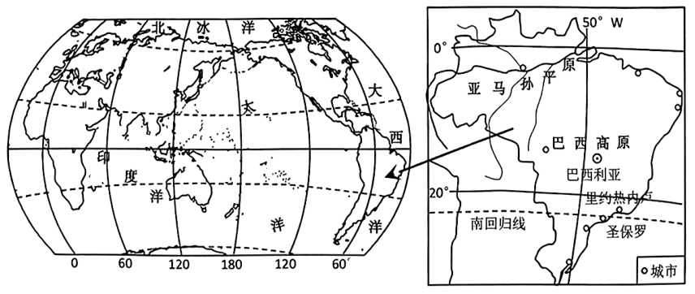
（1）请从甘蔗生产和需求方面分析我国为何从巴西大量进口蔗糖。
（2）请设计一条我国从巴西进口大宗农产品的海洋运输线路。
（3）亚巴孙河是世界第一大河，简要分析其水量丰富的原因。

